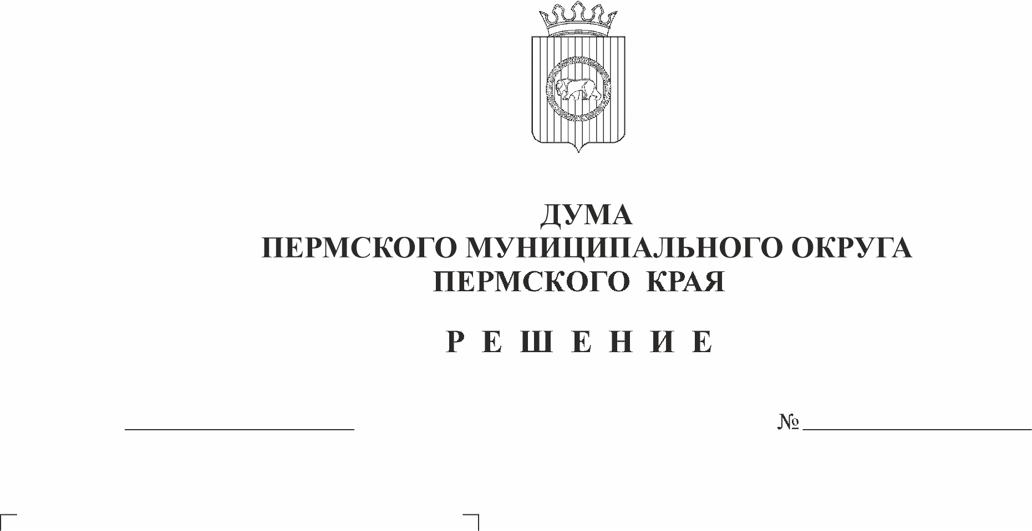
О внесении изменения в пункт 1 решения Думы Пермского муниципального округа Пермского края от 15 декабря
233-п
28.12.2023
2023 г. № 228-п «О формировании Молодежного парламента при Думе Пермского муниципального округа Пермского края первого созыва»

В соответствии с пунктом 1 части 2 Устава Пермского муниципального округа Пермского края, пунктом 5.1 Положения о Молодежном парламенте при Думе Пермского муниципального округа Пермского края, утвержденного решением Думы Пермского муниципального округа Пермского края от 23 ноября 2023 г. № 267,
Дума Пермского муниципального округа Пермского края РЕШАЕТ:
1. Внести в пункт 1 решения Думы Пермского муниципального округа Пермского края от 15 декабря 2023 г. № 228-п «О формировании Молодежного парламента при Думе Пермского муниципального округа Пермского края первого созыва», изменение, изложив его в следующей редакции:
«1. Провести процедуру формирования Молодежного парламента при Думе Пермского муниципального округа Пермского края первого созыва в срок с 15 декабря 2023 года по 18 января 2024 года.».
2. Опубликовать (обнародовать) настоящее решение в бюллетене муниципального образования «Пермский муниципальный округ» и разместить на сайте Пермского муниципального округа в информационно-телекоммуникационной сети Интернет (www.permokrug.ru).
3. Настоящее решение вступает в силу со дня его подписания.

Председатель Думы
Пермского муниципального округа Д.В. Гордиенко

